KALDEWEI und Design Academy Eindhoven denken Kreislaufkultur neu: „Behind Closed Doors: The Culture of Circularity“
„Behind Closed Doors: The Culture of Circularity“ markiert das jüngste Kapitel der langjährigen Partnerschaft zwischen KALDEWEI und der Design Academy Eindhoven (DAE). Im Rahmen der Berlin Art Week und des Designfestivals CURRENTS.Design präsentiert die DAE acht Projekte von Studierenden des Masterstudiengangs Social Design im KALDEWEI Brand Space Berlin. Hier treffen KALDEWEIs Engagement für zirkuläres Produktdesign auf die experimentellen und kritischen Perspektiven einer neuen Generation von Designern. Die Eröffnung fand am 10. September im Rahmen eines internationalen Panel-Talks statt.
KALDEWEI, Ahlen/Berlin, September 2026. Im Rahmen der Berlin Art Week und des Designfestivals CURRENTS.Design verwandelt „Behind Closed Doors: The Culture of Circularity“ den KALDEWEI Brand Space am Savignyplatz in eine Plattform für den Designnachwuchs der Design Academy Eindhoven (DAE). Ausgangspunkt der Ausstellung ist das Badezimmer, ein alltäglicher Raum, in dem Fragen nach Ressourcen, Konsum, Körperlichkeit und Alltagsroutinen unmittelbar aufeinandertreffen. Zehn Studierende näherten sich diesem intimen Ort aus experimentellen Perspektiven mit Film, Installation, Performance, Objekt und Klang und untersuchten, wie sich Zirkularität nicht nur ökologisch, sondern auch sozial und kulturell neu denken lässt.

Eine langjährige Partnerschaft

Die Ausstellung setzt die langjährige Partnerschaft zwischen KALDEWEI und der Design Academy Eindhoven, einer der weltweit führenden Designhochschulen, fort. Im Zentrum der Zusammenarbeit steht der gemeinsame Anspruch, etablierte Konventionen zu hinterfragen, den interdisziplinären Austausch zu fördern und neue Perspektiven aufzuzeigen, welchen Beitrag Design zu verantwortungsvolleren Produktions- und Lebensformen leisten kann. Bereits 2025 entwickelte sich während der Milan Design Week ein kreativer Dialog zwischen KALDEWEI und der DAE im Rahmen der innovativen Designplattform Alcova Milano. Eine Reihe von Experten-Talks vereinte dort Perspektiven aus Gestaltung, Wissenschaft und Industrie und beleuchtete unterschiedliche Dimensionen der Kreislaufwirtschaft.
In Berlin tritt die Partnerschaft in eine neue Phase und rückt die nächste Generation von Designern in den Mittelpunkt. „Behind Closed Doors: The Culture of Circularity“ ist aus einer zehnwöchigen Lehrkooperation mit dem Masterstudiengang Social Design entstanden und regte die Studierenden dazu an, industrielle Praxis kritisch zu reflektieren, Annahmen neu zu formulieren und unerwartete Fragen zu stellen. Begleitet wurde das Projekt von Aram Lee, Basse Stittgen und Jonas Althaus unter der Leitung von Nadine Botha, Head of Department, und mit Projektkoordination durch Bruno Baietto. Die acht ausgewählten Projekte zeigen, wie unterschiedlich Zirkularität gedacht und interpretiert werden kann.

Acht Perspektiven auf das Badezimmer
Fragen nach Abfall, Wert und Umgang mit Materialien ziehen sich durch mehrere der gezeigten Arbeiten. In „Draw your tools. Remove the hair“ präsentiert Carlotta Talkenberger einen gefilzten Teppich aus entsorgtem menschlichem Haar und thematisiert das Spannungsverhältnis zwischen Faszination und Ekel gegenüber einem Material, das Teil des menschlichen Körpers ist. Sarah Kinzer und Moss A. Moschen untersuchen in „Tracing Intimacy“ Schmutz, Spuren und Gebrauch als intime Bestandteile materieller Kultur. Ian Chu führt die Transformation von Abfall mit „Wash Away Your Guilt“ noch einen Schritt weiter: Seife, hergestellt aus gebrauchtem Speiseöl, bildet eine Waschbecken-Skulptur, die sich mit jeder Nutzung langsam auflöst. Über das Badezimmer hinaus blickt Guadalupe Vanini Cervini mit „Sensing Wetlands“ auf natürliche Materialkreisläufe und untersucht Zersetzung als Teil eines fortlaufenden Prozesses der Erneuerung.
Andere Projekte beschäftigen sich mit Ritualen, Ökosystemen und der Beziehung zwischen Körper und Umgebung. Hanxiao Xus Videoarbeit „The Living Water“ entwirft mithilfe von Satire eine Gemeinschaft, die sich rund um die Wiederverwendung von Badewasser und spirituellem Überleben organisiert. Tina Lehnhardts Performance und Installation „Silverfish“ betrachtet das Badezimmer als ein Ökosystem, das Menschen mit anderen Organismen teilen.
Auch das Badezimmer selbst wird zum Ausgangspunkt für neue Erfahrungen. Xinliang Zhous „I’m Showering the Sound“ verwandelt Wasser, Bewegung und alltägliche Gegenstände in eine partizipative Klangumgebung. Philipp Hohnerlein und Gabriela Augustyniak wiederum imaginieren mit „Bathtube“ das Baden der Zukunft, in der die Ressourcen Wasser und Wärme knapp werden. Mithilfe beheizter Stahlrohre und zurückgewonnener Abwärme empfehlen sie einen Perspektivwechsel: weg vom Baden als Wasserverbrauch hin zum Baden als geteilte Wärme.
Zirkularität im Zentrum
Gemeinsam zeigen die Arbeiten, dass Zirkularität weit über Materialeffizienz hinausgeht und ebenso Verhaltensweisen, Beziehungen, Rituale und Werte umfassen kann. Für KALDEWEI eröffnen die experimentellen Perspektiven neue Sichtweisen auf ein Thema, das seit Langem fest in der eigenen Design- und Produktphilosophie verankert ist. Das Familienunternehmen verbindet in seinen anspruchsvolle Badlösungen aus Stahl und Glas eine außergewöhnliche Langlebigkeit mit vollständiger Zirkularität. So tragen heute mehr als 600 KALDEWEI Produkte das Cradle to Cradle® Zertifikat Silver.
Immer wieder entwickelt KALDEWEI neue Ansätze, den Lebenszyklus seiner Badprodukte noch weiter zu verlängern. Zuletzt zeigte das Unternehmen in einem Refurbishment-Projekt mit dem 25hours Hotel Bikini Berlin, wie bestehende Produkte aus Stahl-Emaille professionell aufgearbeitet und wieder in den Nutzungskreislauf eingebracht werden können, anstatt sie zu ersetzen. KALDEWEI wurde dafür mit dem Deutschen Nachhaltigkeitspreis 2026 ausgezeichnet.
Mit „Behind Closed Doors“ treffen nun KALDEWEIs Erfahrungen im zirkulären Produktdesign auf die experimentellen Perspektiven der Studierenden. So ist ein Dialog entstanden, der Kreislauffähigkeit sowohl aus industrieller als auch aus kultureller Perspektive betrachtet. Die Ausstellung in Berlin wurde am 10. September mit einer Paneldiskussion im KALDEWEI Brand Space eröffnet. Moderiert von Luca Marullo von Parasite 2.0 brachte das Gespräch Christian Büttner, Division Manager Innovation & Portfolio bei KALDEWEI, und Isabelle Armani von Madaster mit Perspektiven der Design Academy Eindhoven zusammen und führte Designausbildung, Industrie und Kreativszene in einen gemeinsamen Dialog. Im Mittelpunkt standen unterschiedliche Ansätze zur Zirkularität, die Ideen hinter den ausgestellten Arbeiten und der gemeinsame Prozess, aus dem die Ausstellung hervorging. Im Anschluss waren Gäste aus Architektur, Design und Medien eingeladen, die Arbeiten zu entdecken und den kreativen Austausch fortzuführen.
Statt nach einer einheitlichen Definition von zirkulärem Design zu suchen, bringt „Behind Closed Doors“ etabliertes Wissen und industrielle Erfahrung mit den kritischen und teils provokanten Perspektiven aufstrebender Designer zusammen. Damit setzen KALDEWEI und die Design Academy Eindhoven eine Partnerschaft fort, die vom offenen Austausch geprägt ist, Industrie und Designausbildung miteinander verbindet und Raum schafft, Konventionen zu hinterfragen und neue Ansätze für Zirkularität zu entwickeln.

Teil von CURRENTS.Design
„Behind Closed Doors: The Culture of Circularity“ wird während der Berlin Art Week und im Rahmen von CURRENTS.Design präsentiert. Das Festival bringt an verschiedenen Orten in Berlin Designlocations, Studios, Galerien, Marken und Institutionen zusammen und schafft eine Plattform für den Austausch innerhalb der Designszene der Stadt. Der KALDEWEI Brand Space am Savignyplatz ist Teil des Programms und wird zum Treffpunkt für Nachwuchstalente, Designer, Architekten, Medien und die Kreativszene. Noch bis zum 18. September präsentieren die Studierenden dort ihre Exponate.
Kaldewei Brand Space Berlin
Savignyplatz
Stadtbahnbogen 590, 10623 Berlin
Öffnungszeiten
Mo.–Fr.: 11 –19 Uhr
Sa.–So: 11–16 Uhr

Weitere Informationen und Bilder: https://www.kaldewei.de/badplanung/inspiration/kaldewei-brand-space-berlin/

Über KALDEWEI
Wenn es um das Badezimmer geht, kommt vielen Menschen sofort KALDEWEI in den Sinn - und das aus gutem Grund: Die Premium-Marke steht für exzellente Lösungen für das persönliche Traumbad sowie für kreislauffähige Materialien und Produkte. Rund 600 davon tragen das Cradle to Cradle® Zertifikat und unterstreichen die konsequent nachhaltige Ausrichtung des Unternehmens. KALDEWEI ist einer der ersten deutschen Badhersteller mit der Cradle to Cradle® Zertifizierung von unabhängiger Stelle. Badewannen, Waschtische, Duschlösungen – alle KALDEWEI Produkte aus Stahl und Glas sind plastikfrei und versprechen individuellen Sinn-Luxus. Dieser definiert sich durch eine edle Ästhetik, verantwortungsvolle Langlebigkeit und der nachhaltigen Freude am Gebrauch. Und diese lässt sich sogar noch steigern: exklusive Spa-Ausstattungen verwöhnen mit allen Sinnen und verwandeln das Bad in einen wahren Erlebnisraum. Unter dem Begriff LUXSTAINABILITY® vereint Kaldewei innovatives Design, das ein besonderes Lebensgefühl auslöst, und eine tief verankerte Nachhaltigkeit. Die LUXSTAINABILITY® Philosophie des Unternehmens ermöglicht individuellen Luxus für die Sinne und für jedes Budget – für das erstklassige Tophotel ebenso wie für das komfortable Privatbad.
Pressekontakt:

Franz Kaldewei GmbH & Co. KG Tel. +49 2382 785 209
Marcus Möllers marcus.moellers@kaldewei.de
Postfach 17 61 www.kaldewei.com
D- 59206 Ahlen

Franz Kaldewei GmbH & Co. KG Tel. +49 2382 785 165
Georgina Trimbusch georgina.trimbusch@kaldewei.de
Postfach 17 61 www.kaldewei.com
D- 59206 Ahlen

Claudia Wünsch Communication GmbH Tel: +49 30 78956825
Massimiliano Monteverdi mm@claudia-wuensch.com
Silbersteinstraße 45 www.claudia-wuensch.com
D- 12051 Berlin

Claudia Wünsch Communication GmbH Tel: +49 30 789568931
Antonia Wieberneit aw@claudia-wuensch.com
Silbersteinstraße 45 www.claudia-wuensch.com
D- 12051 Berlin

Weitere Informationen und Bildmaterial finden Sie im Kaldewei Presse-Center unter: www.kaldewei.de/presse

Bilder:

Copyrights für alle Motive: @kyle_knodell

Ausstellung:

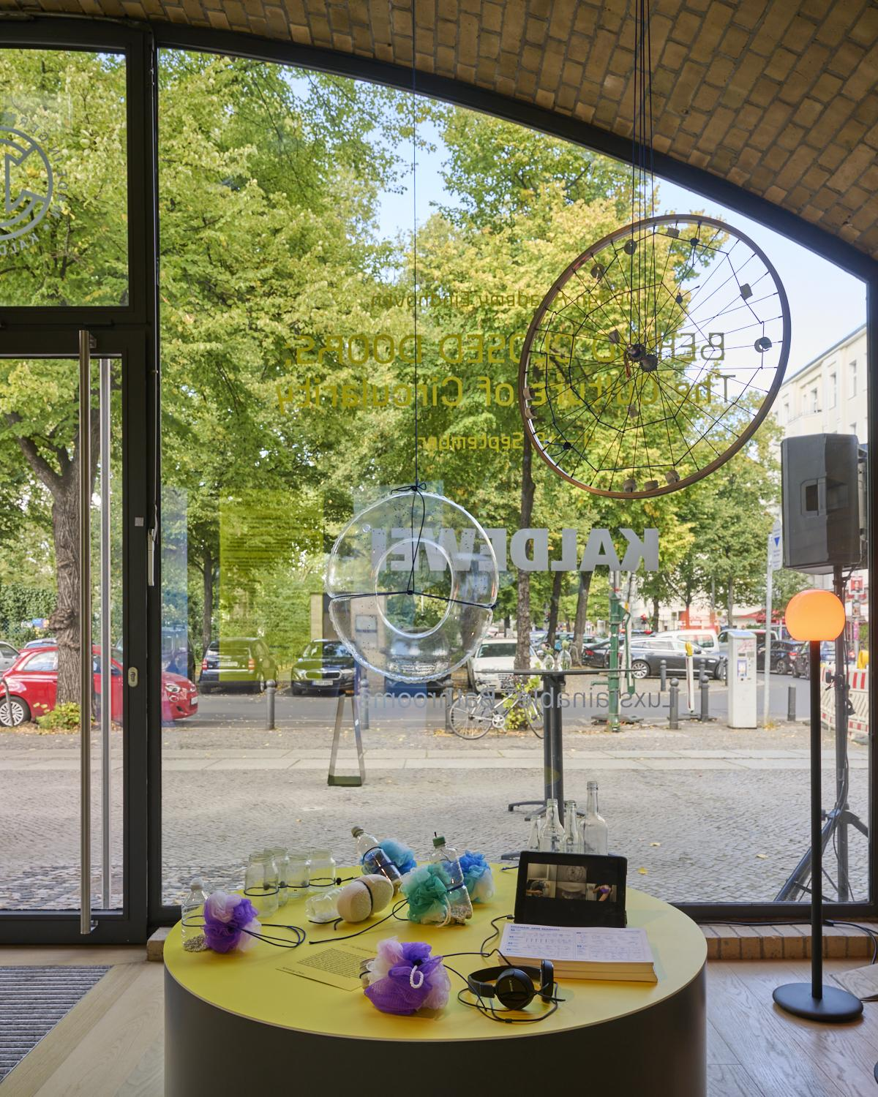

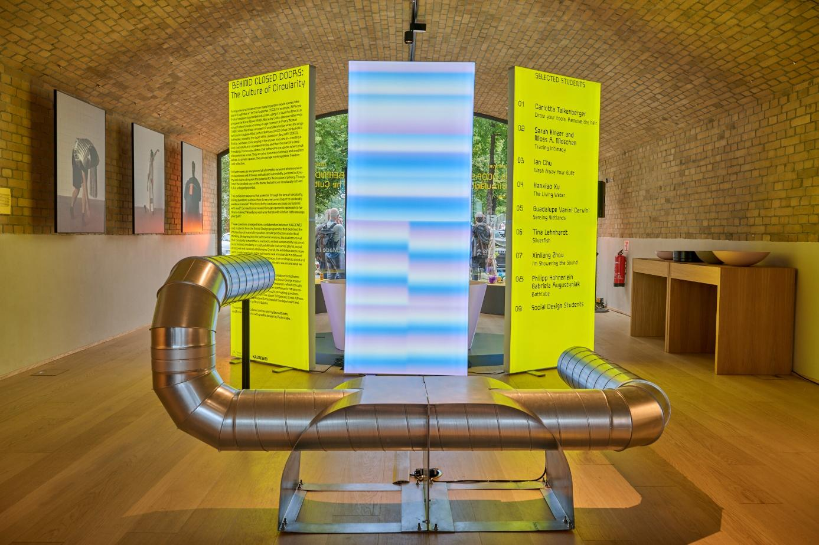

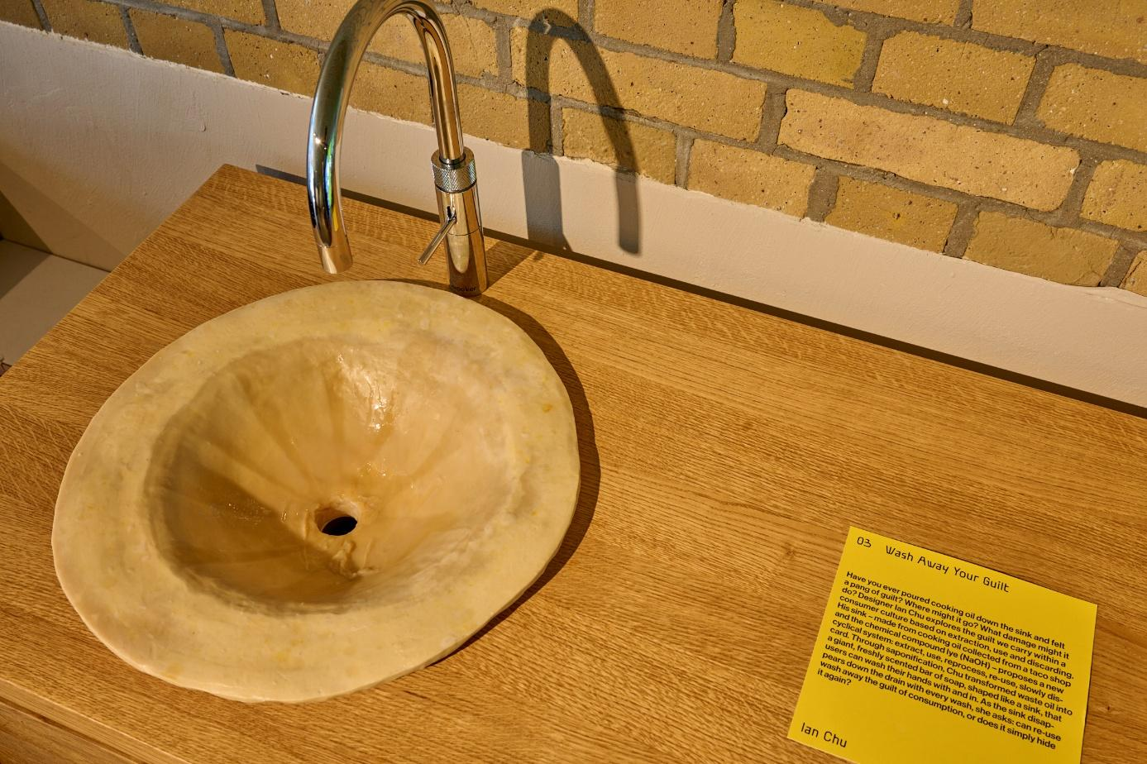

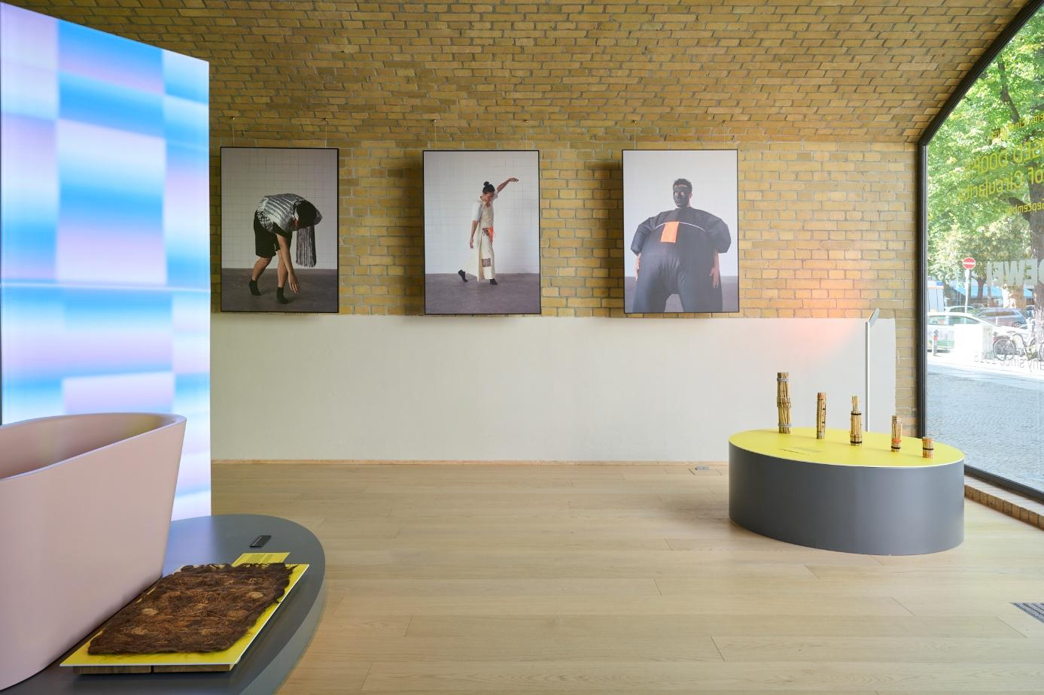

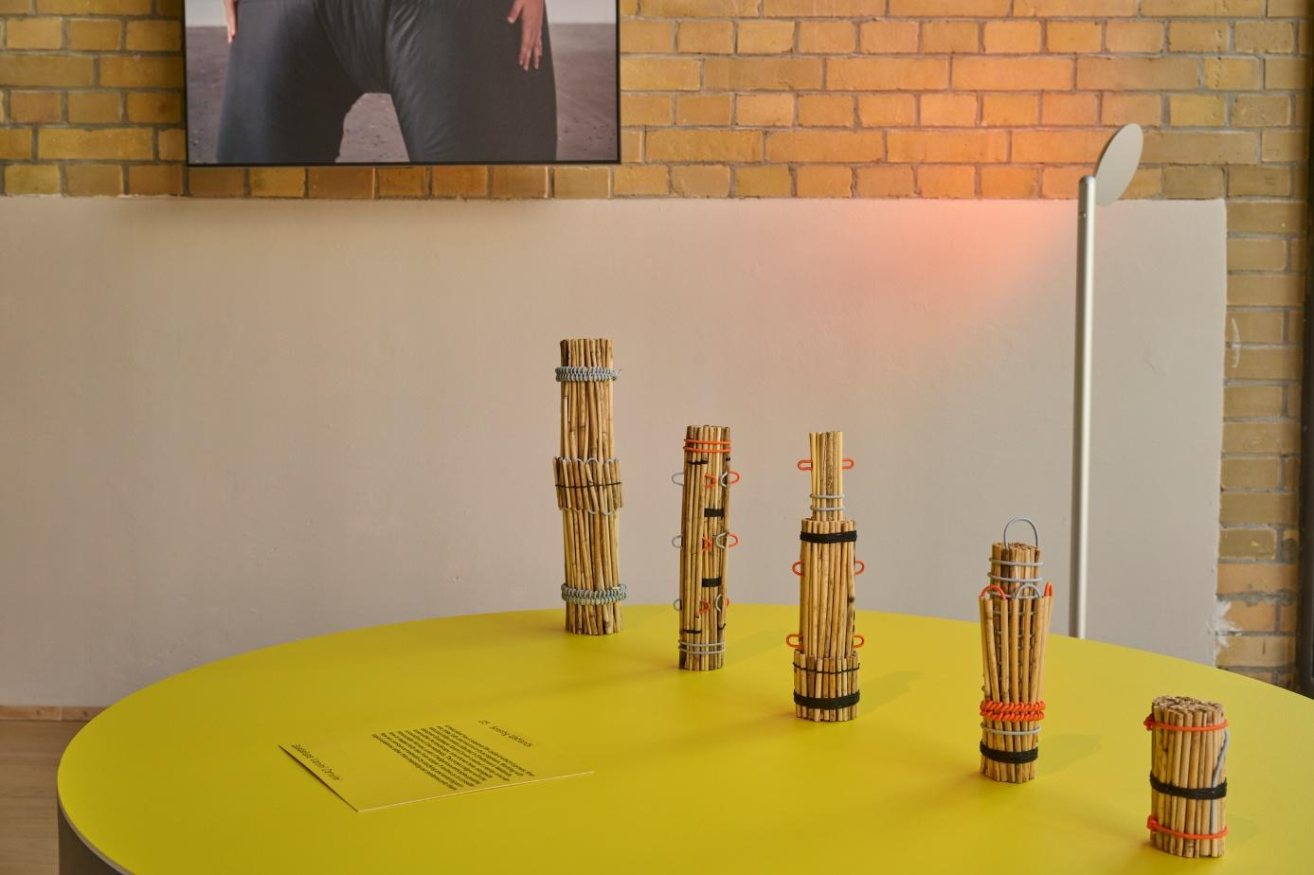

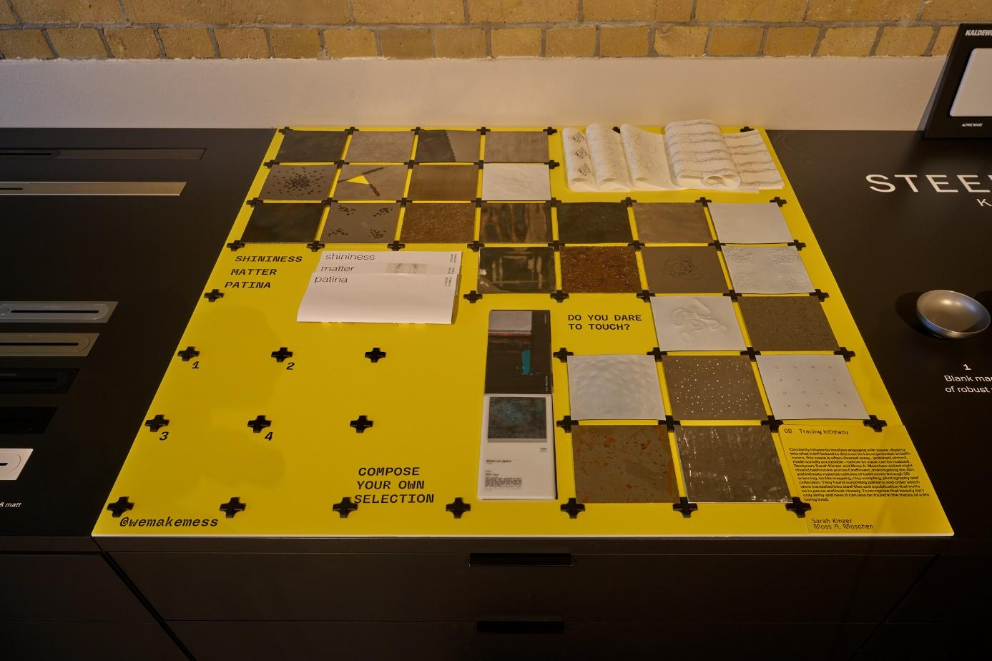

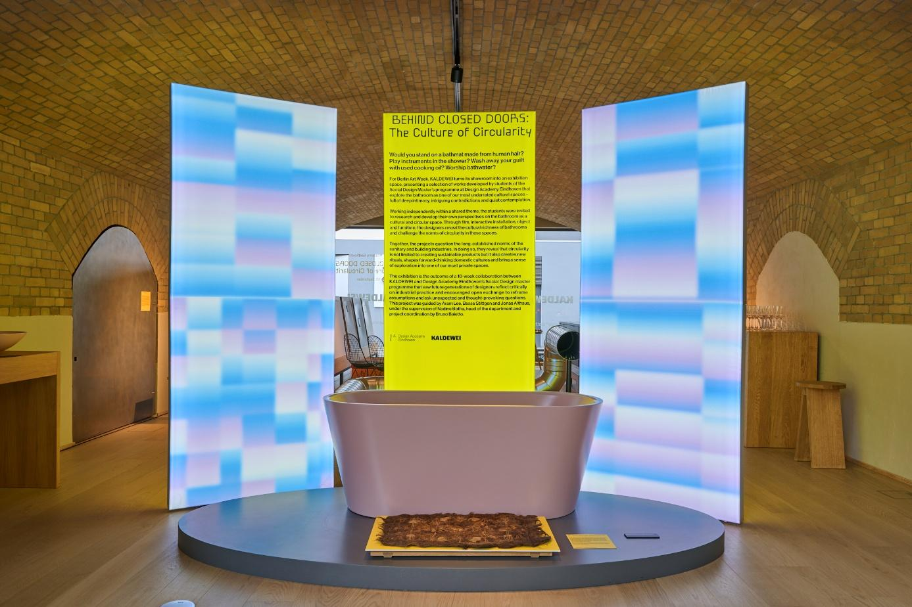
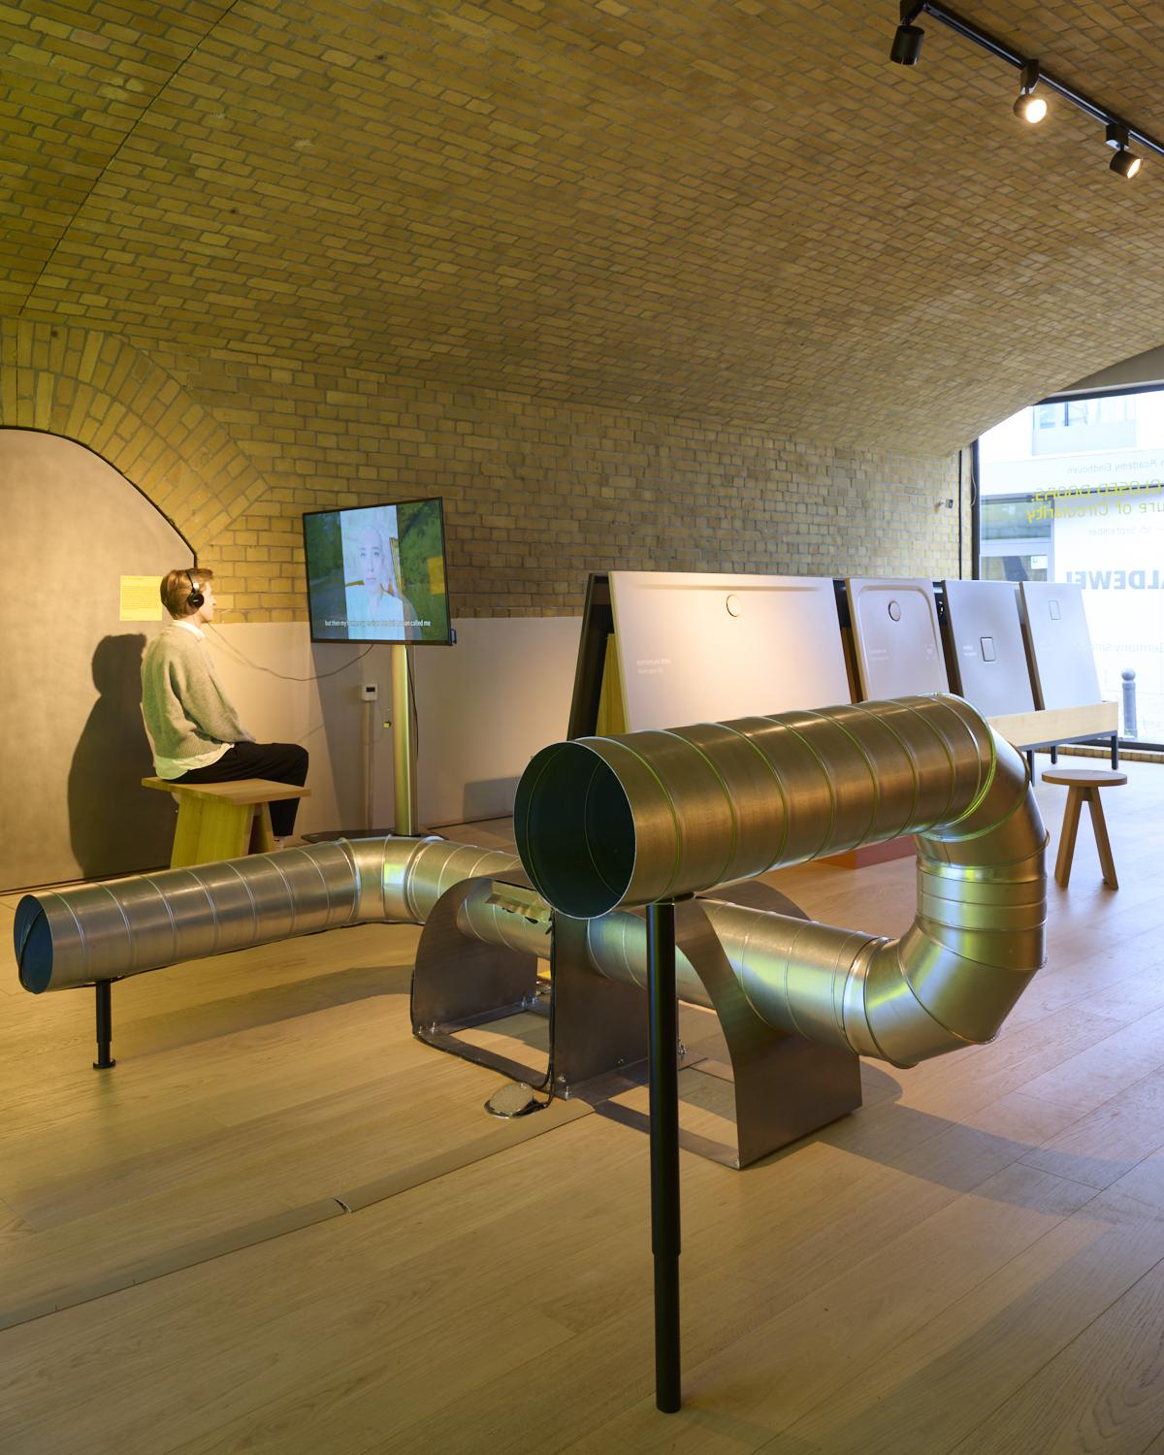

Event 10. September 2026:

